ПРОЦЕСС СОЗДАНИЯ КНИГИ
Актуальность темы
В условиях современного общества, характеризующегося стремительным развитием информационных технологий и растущими требованиями к уровню образования, формирование навыков чтения приобретает ключевое значение для успешной социализации и адаптации к жизни. Это особенно актуально для детей дошкольного возраста, поскольку именно в этот период закладывается фундамент для дальнейшего освоения грамоты и других школьных дисциплин.
Одной из основных причин проблем с чтением у детей является влияние цифровых технологий. Современные дети все чаще проводят время перед экранами, что снижает интерес к традиционным книгам. Игровые приложения и мультфильмы отвлекают внимание от чтения, что в свою очередь отражается на развитии навыков чтения и восприятия текста. Кроме того, большое количество информации, представленной на экране, требует от детей меньших усилий для ее обработки, что может негативно сказаться на развитии навыков критического мышления и анализа.
Другим важным аспектом является то, что многие дети приходят в детские сады с недостаточно подготовленными навыками. Учитывая, что уровень готовности каждого ребенка может значительно варьироваться, могут возникать трудности в адаптации к процессу обучения. Нежелание родителей активно участвовать в развитии навыков чтения у своих детей также является значимым фактором. Часто родители либо недостаточно уделяют времени чтению, либо не знают, как правильно подойти к обучению чтению.
Дополнительной проблемой является отсутствие единой методики в обучении чтению в детских садах. Педагоги могут применять различные подходы, и недооценка значимости индивидуального подхода каждому ребенку может приводить к тому, что часть детей остается без должного внимания.
Цель: обучение детей чтению в игровой форме, а также формирование интереса к чтению.
Задачи:
. Подготовка к обучению чтению : знания о звуках и буквах русского языка, правилах и звукобуквеннных соответствий, сочетаемости звуков и букв, написании слов и предложений, звучание слов и предложений, овладение механизмом понимания читаемого.
2. Развитие фонематического восприятия; развитие познавательных способностей ребёнка, внимания, памяти, мышления, мелкой моторики; развитие речевых способностей.
3. Воспитание всесторонне-развитой личности и его творческой индивидуальности.
В данном проекте создания книги «Играя – читаем», использовались разные методы и технологии.
1. Игровые методы обучения
Игровые методы являются одними из самых популярных и эффективных. Они позволяют создать непринужденную атмосферу, в которой дети могут раскрываться и развиваться. Использование игр помогает:
- Активировать интерес детей к чтению.
- Сделать процесс обучения более увлекательным.
- Способствовать развитию фонематического слуха.
Примеры игровых методов:
- Игры на ассоциации: педагог называет слово, а дети должны найти картинку с соответствующим изображением.
- Словесные игры: такие как "Скажи наоборот", "Составь слово".
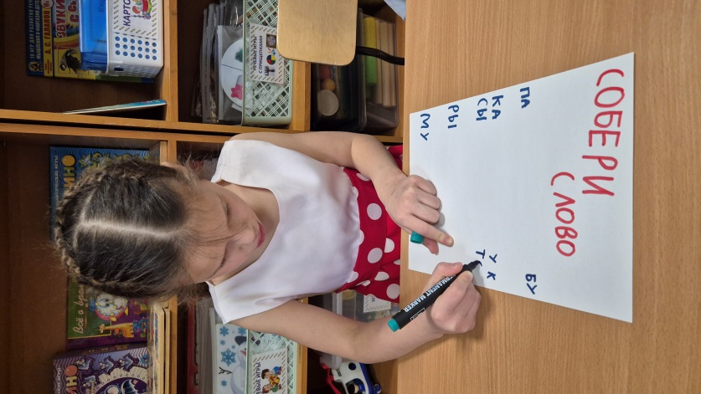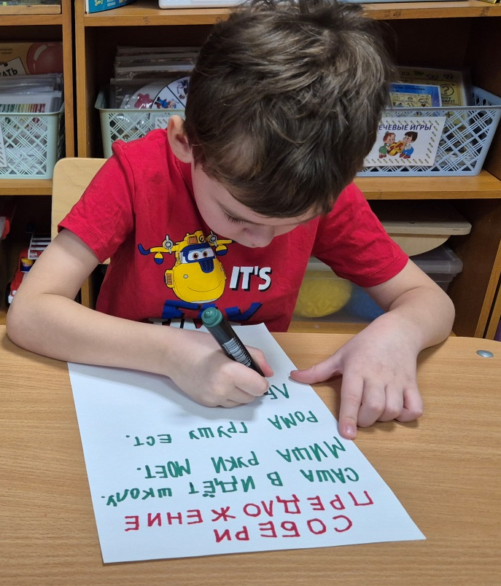
2. Использование мультимедийных технологий
С развитием технологий мультимедийные средства стали важным инструментом в обучении. В нашем детском саду применяются:
- Интерактивные доски и проекторы для создания ярких презентаций.
- Образовательные приложения на планшетах, которые обучают детей чтению через интерактивные задания.
Преимущества:
- Мотивация детей через яркие визуализации и анимацию.
- Возможность адаптации материалов под индивидуальные потребности ребенка.
3. Метод чтения по слогам
Метод чтения по слогам остается основным на начальных этапах обучения. Он основан на разбиении слов на составные части – слоги. Это позволяет детям легче воспринимать текст и осваивать чтение. Этот подход включает в себя:
- Учение звукового анализа: разбиение слова на слоги и произношение их отдельно.
- Соединение слогов в слова, что способствует быстрому запоминанию.
Преимущества метода:
- Подходит для детей с различными уровнями подготовки.
- Способствует формированию навыков фонемного анализа.
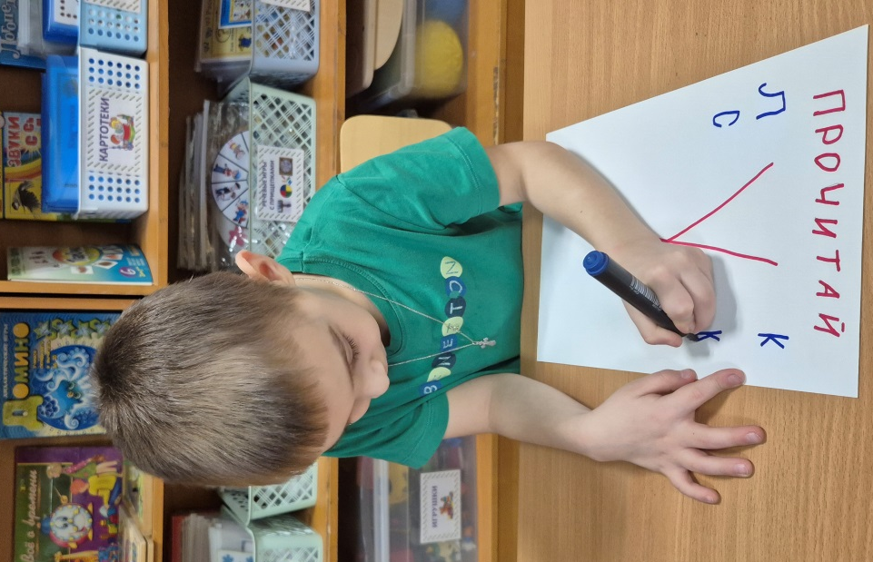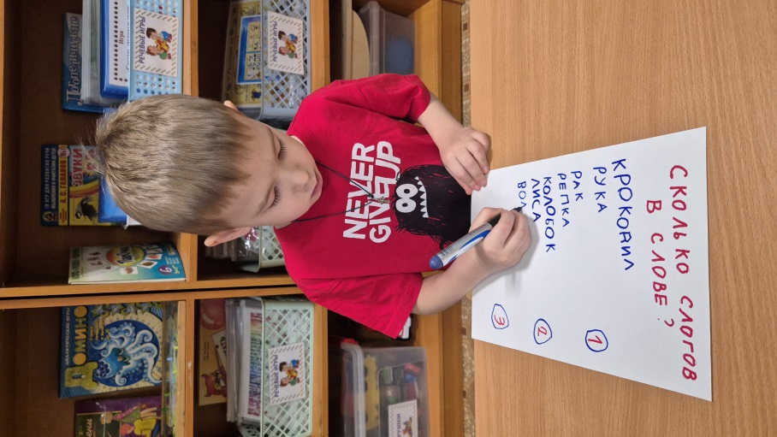
4. Интегрированные занятия
Этот метод сочетает в себе элементы разных видов деятельности: чтение, письмо, рисование и игру. Например, в процессе чтения книги о животных можно одновременно рисовать их, обсуждать, как они выглядят, и даже разыгрывать роли.
Преимущества интегрированных занятий:
- Разнообразие способствующих лучшему усвоению информации.
- Создание связей между разными видами деятельности.
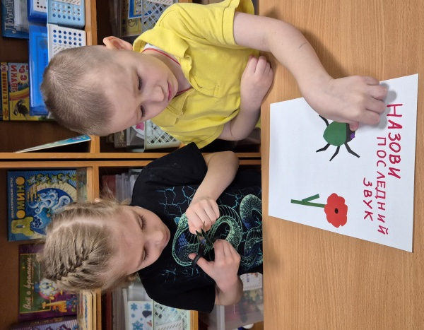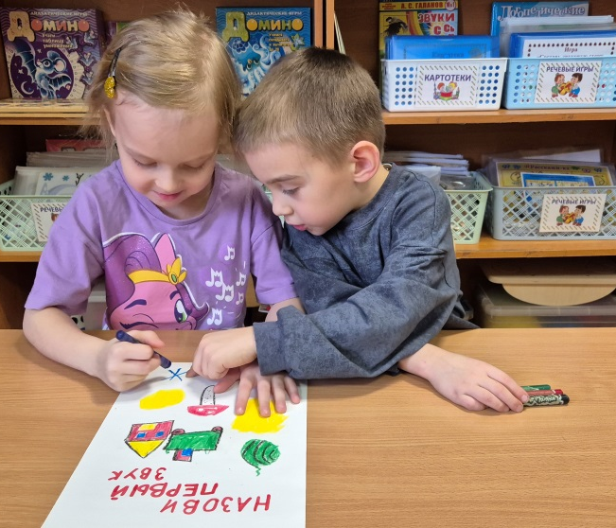

5. Чтение вслух
Чтение вслух является отличным способом знакомить детей с литературой, развивать их слуховые навыки и расширять словарный запас. Педагоги могут привлекать детей к чтению, задавая вопросы и проводя обсуждения по прочитанному.
Преимущества:
- Развитие интереса к книге.
- Формирование навыков понимания текста.
6. Индивидуальный подход к обучению
Каждый ребенок уникален и имеет свои преимущества и недостатки в обучении. Индивидуальный подход позволяет:
- Учитывать уровень готовности каждого ребенка.
- Использовать разные методики в зависимости от потребностей.
Применение индивидуального подхода требует от педагога наблюдательности и способности адаптировать свои уроки к особенностям группы.
7. Чтение с пониманием
Важно не только научить детей читать, но и помочь им понять прочитанное. Специальные упражнения на развитие навыков понимания текста могут включать:
- Вопросы к тексту.
- Резюме прочитанного.
- Обсуждение ситуации и действий героев.
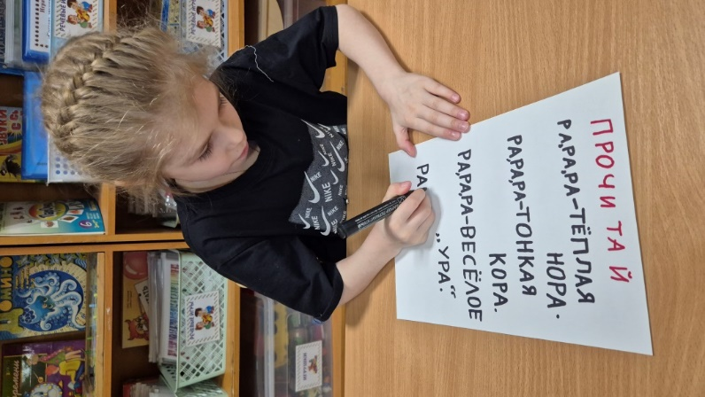
8. Применение методических материалов
Существует множество методических пособий, разработанных для обучения чтению детей. К ним относятся тематические наборы игр, карточки, таблицы и книжки. Использование данных ресурсов помогает разнообразить процесс обучения и делает его более структурированным.
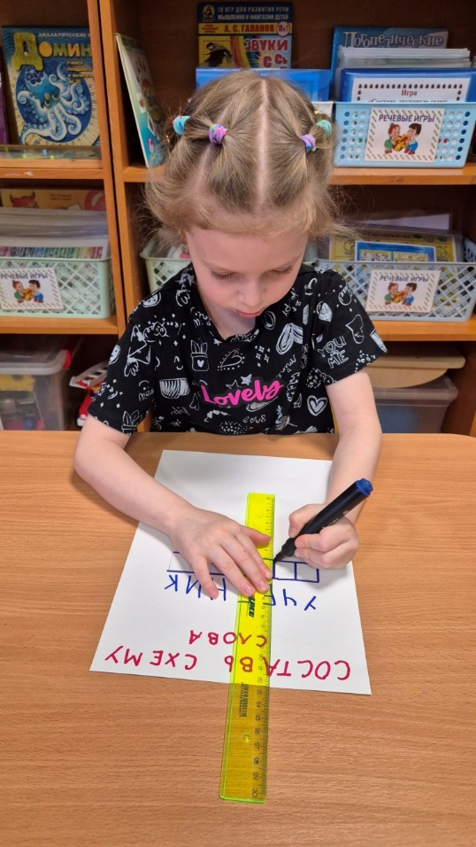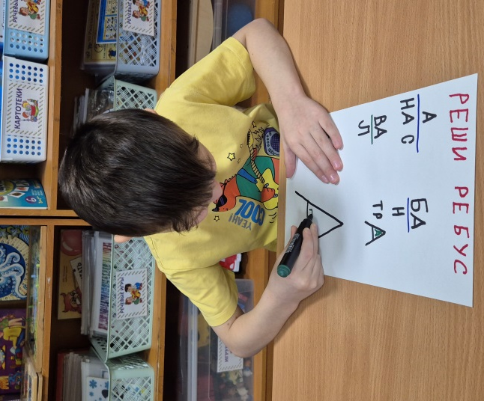

При создании книги были использованы следующие технологии: проектная деятельность, здоровьесберегающие технологии, игровые технологии:
решение ребусов, филвордов, составление схем слов и предложений.
А также следующие виды деятельности: игровая деятельность, познавательно-исследовательская, коммуникативная, продуктивная.
Дошкольники под руководством руководителей учились пользоваться брошюратором.
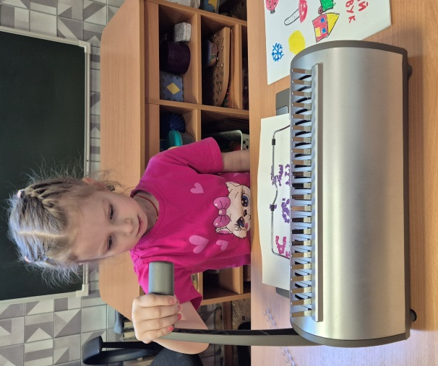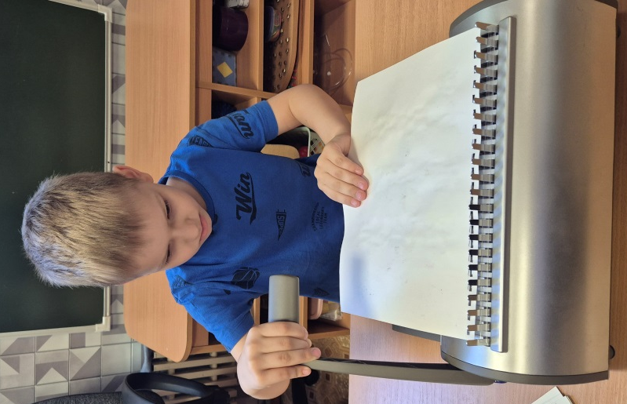

Книгой могут воспользоваться дошкольники, которые хотят научиться читать и учатся овладевать навыками чтения.

Вывод. Обучение чтению детей в детских садах – это сложная, но захватывающая задача, которая требует творческого подхода и разнообразия методов. Важно помнить, что каждый ребенок уникален, и лучший результат можно достичь, комбинируя различные методы. Современные технологии, игровые методики и индивидуальный подход помогут педагогам создать увлекательную и продуктивную атмосферу для обучения чтению, которая, несомненно, послужит основой для дальнейшего образования и личностного роста маленьких читателей.

